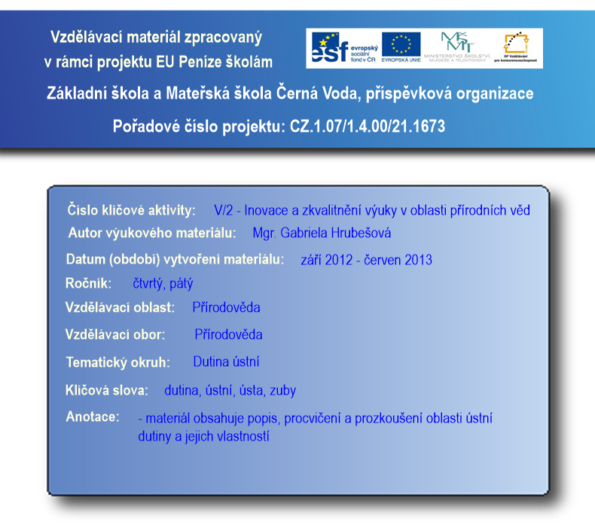
Pozn. Všechny obrázky jsou ručně kreslené autorem.
Dutina ústní
Dutina ústní obsahuje jazyk, sliny a zuby. Ty slouží k přijímání a rozmělňování potravy.
Zuby
korunka
krček
kořen
- Skládají se ze tří částí

- Sklovina je nejtvrdší látka v těle, je silná 1-3 mm a pokrývá celou korunku.
- Zubovina tvoří většinu zubu. Je to žlutobílá hmota, která se podobá kosti.
- Zubní dřeň je uvnitř zubu a do ní kanálkami pronikají cévy a nervy.
mléčný chrup – začíná se vyvíjet asi v 6. měsíci a okolo 6 let jsou nahrazeny stálým chrupem, skládá se z 20 zubů
trvalý chrup – skládá se z 32 zubů
- 2 typy chrupu

- 4 druhy zubů
řezáky
špičáky
třenové zuby
stoličky

- Dospělý člověk má 3 stoličky, 2 třenové zuby, 1 špičák a 2 řezáky na každé straně čelisti. Celkem tedy 32 zubů.
- Zuby bychom si měli čistit alespoň 2x denně a pravidelně navštěvovat zubního lékaře. Zubům škodí kouření a sladkosti, jsou napadány zubním kazem.
Jazyk
- Jazyk je svalnatý orgán, pomáhá obracet a posouvat potravu.
- Je pokryt chuťovými pohárky.
Sliny
- Navlhčují a rozmělňují potravu.

špičák
řezáky

třenové zuby

stoličky

korunka
dásně
sklovina

krček
zubovina

kost
zubní dřeň
kořen
nervy a cévy

Na obrázku jsou znázorněny oblasti různých chutí.

hořkost
kyselost

slanost
sladkost

Najděte slova ve čtyřsměrce:

N | A | S | L | I | N | Y | V | N | Š | D | Ř | E | Ň | I
B | K | I | Y | F | E | CH | R | U | P | T | K | P | T | L
V | N | U | K | D | B | P | A | N | I | V | O | B | U | Z
S | U | P | R | S | T | O | L | I | Č | K | A | M | C | U
T | R | K | Á | Z | I | Ř | E | Z | Á | K | Y | Z | A | J
U | O | M | H | M | C | S | K | B | K | R | Č | E | K | T
S | K | L | O | V | I | N | A | R | Y | B | U | Z | L | V
O | E | C | P | K | Z | U | B | A | Ř | M | S | H | J | O

stolička, řezáky, špičáky, sklovina, zubovina, krček, korunka, kořen, chrup, kaz, sliny, dřeň, jazyk, zuby, zubař

Popiš jednotlivé části:

